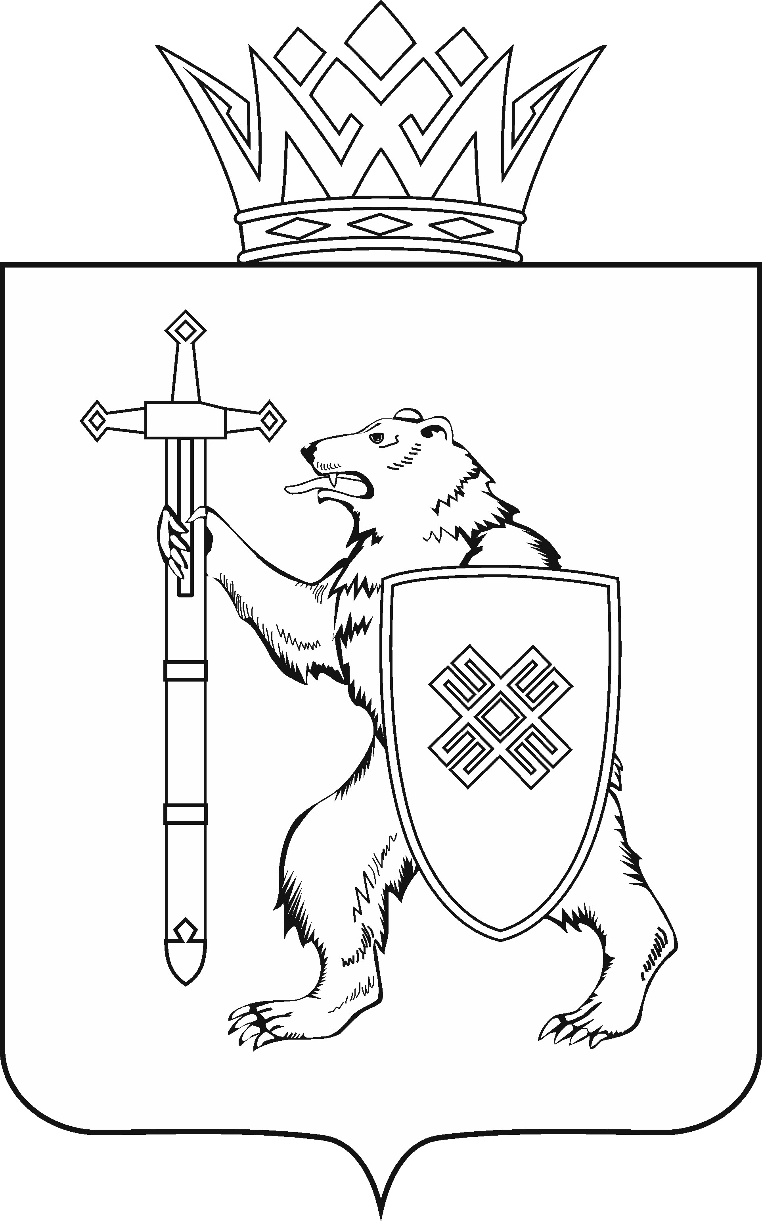
МАРИЙ ЭЛ РЕСПУБЛИКЫН КУГЫЖАНЫШ ПОГЫНЖО  АГРОПРОМЫШЛЕННЫЙ КОМПЛЕКСЫМ ВИЯҥДЫМЕ, ЭКОЛОГИЙ ДА ПӰРТӰС ДЕНЕ ПАЙДАЛАНЫМЕ ШОТЫШТО КОМИТЕТ  Ленин проспект, 29-ше,  Йошкар-Ола, 424001 |  | ГОСУДАРСТВЕННОЕ СОБРАНИЕ РЕСПУБЛИКИ МАРИЙ ЭЛ  КОМИТЕТ  ПО РАЗВИТИЮ  АГРОПРОМЫШЛЕННОГО  КОМПЛЕКСА, ЭКОЛОГИИ И ПРИРОДОПОЛЬЗОВАНИЮ  Ленинский проспект, 29,  г. Йошкар-Ола, 424001
Тел. (8362) 64-14-16, 64-13-95, факс (8362) 64-14-11, E-mail: info@gsmari.ru

ПРОТОКОЛ № 31

ЗАСЕДАНИЯ КОМИТЕТА

17 июня 2021 года  14.00 | Зал заседаний  Государственного Собрания Республики Марий Эл

1. О проекте закона Республики Марий Эл «Об исполнении республиканского бюджета Республики Марий Эл за 2020 год».
Комитет решил:
Проект закона Республики Марий Эл «Об исполнении республиканского бюджета Республики Марий Эл за 2020 год» поддержать и внести на рассмотрение девятнадцатой сессии Государственного Собрания Республики Марий Эл.

2. О проекте закона Республики Марий Эл «Об исполнении бюджета территориального фонда обязательного медицинского страхования Республики Марий Эл за 2020 год».
Комитет решил:
Проект закона Республики Марий Эл «Об исполнении бюджета территориального фонда обязательного медицинского страхования Республики Марий Эл за 2020 год» поддержать и внести на рассмотрение девятнадцатой сессии Государственного Собрания Республики Марий Эл.

3. О проекте закона Республики Марий Эл «О внесении изменений
в отдельные законодательные акты Республики Марий Эл».
Комитет решил:
Проект закона Республики Марий Эл «О внесении изменений в отдельные законодательные акты Республики Марий Эл». поддержать и внести на рассмотрение девятнадцатой сессии Государственного Собрания Республики Марий Эл.
4. О проекте закона Республики Марий Эл «О внесении изменений
в некоторые законодательные акты Республики Марий Эл».
Комитет решил:
Проект закона Республики Марий Эл «О внесении изменений в некоторые законодательные акты Республики Марий Эл» поддержать и внести на рассмотрение девятнадцатой сессии Государственного Собрания Республики Марий Эл.

5. О проекте закона Республики Марий Эл «О внесении изменений в статью 4 Закона Республики Марий Эл «О развитии малого и среднего предпринимательства в Республике Марий Эл».
Комитет решил:
Проект закона Республики Марий Эл «О внесении изменений в статью 4 Закона Республики Марий Эл «О развитии малого и среднего предпринимательства в Республике Марий Эл» поддержать и внести на рассмотрение девятнадцатой сессии Государственного Собрания Республики Марий Эл.

6. О проекте закона Республики Марий Эл «О внесении изменения
в статью 9 Закона Республики Марий Эл «О регулировании отдельных отношений в сфере организации регулярных перевозок пассажиров и багажа автомобильным транспортом и городским наземным электрическим транспортом на территории Республики Марий Эл».
Комитет решил:
Проект закона Республики Марий Эл «О внесении изменения
в статью 9 Закона Республики Марий Эл «О регулировании отдельных отношений в сфере организации регулярных перевозок пассажиров и багажа автомобильным транспортом и городским наземным электрическим транспортом на территории Республики Марий Эл» поддержать и внести на рассмотрение девятнадцатой сессии Государственного Собрания Республики Марий Эл.

7. О проекте закона Республики Марий Эл «О внесении изменения в статью 17 Закона Республики Марий Эл «О регулировании отношений в области градостроительной деятельности в Республике Марий Эл».
Комитет решил:
Проект закона Республики Марий Эл «О внесении изменения в статью 17 Закона Республики Марий Эл «О регулировании отношений в области градостроительной деятельности в Республике Марий Эл» поддержать и внести на рассмотрение девятнадцатой сессии Государственного Собрания Республики Марий Эл.

8. О проекте закона Республики Марий Эл «О прекращении осуществления органом местного самоуправления государственных полномочий Республики Марий Эл по организации получения гражданами, содержащимися в исправительных учреждениях, общего образования и внесении изменений в отдельные законодательные акты Республики Марий Эл».
Комитет решил:
Проект закона Республики Марий Эл «О прекращении осуществления органом местного самоуправления государственных полномочий Республики Марий Эл по организации получения гражданами, содержащимися в исправительных учреждениях, общего образования и внесении изменений в отдельные законодательные акты Республики Марий Эл» поддержать и внести на рассмотрение девятнадцатой сессии Государственного Собрания Республики Марий Эл.

9. О проекте закона Республики Марий Эл «О внесении изменения в статью 11.1 Закона Республики Марий Эл «О противодействии коррупционным проявлениям на территории Республики Марий Эл».
Комитет решил:
Проект закона Республики Марий Эл «О внесении изменения в статью 11.1 Закона Республики Марий Эл «О противодействии коррупционным проявлениям на территории Республики Марий Эл» поддержать и внести на рассмотрение девятнадцатой сессии Государственного Собрания Республики Марий Эл.

10. О проекте закона Республики Марий Эл «О внесении изменений
в Закон Республики Марий Эл «О мировых судьях в Республике Марий Эл».
Комитет решил:
Проект закона Республики Марий Эл «О внесении изменений
в Закон Республики Марий Эл «О мировых судьях в Республике Марий Эл» поддержать и внести на рассмотрение девятнадцатой сессии Государственного Собрания Республики Марий Эл.

11. О проекте закона Республики Марий Эл «О внесении изменений в Закон Республики Марий Эл «О выборах Главы Республики Марий Эл».
Комитет решил:
Проект закона Республики Марий Эл «О внесении изменений в Закон Республики Марий Эл «О выборах Главы Республики Марий Эл» не поддержать и внести на рассмотрение девятнадцатой сессии Государственного Собрания Республики Марий Эл.

12. О предложениях к повестке дня девятнадцатой сессии Государственного Собрания Республики Марий Эл.
Комитет решил:
Согласиться с предложенной повесткой дня девятнадцатой сессии Государственного Собрания, за исключением 12 вопроса «О проекте закона Республики Марий Эл «О внесении изменений в Закон Республики Марий Эл «О статусе депутата Государственного Собрания Республики Марий Эл», который снят с рассмотрения инициаторами законопроекта.

13. О секретариате девятнадцатой сессии Государственного Собрания Республики Марий Эл.
Комитет решил:
1. Согласиться с предложенными кандидатурами в состав секретариата девятнадцатой сессии Государственного Собрания Республики Марий Эл.
2. Проект постановления Государственного Собрания Республики Марий Эл «О секретариате девятнадцатой сессии Государственного Собрания Республики Марий Эл» поддержать и внести на рассмотрение Государственного Собрания Республики Марий Эл.

14. О порядке работы девятнадцатой сессии Государственного Собрания Республики Марий Эл.
Комитет решил:
1. Согласиться с порядком работы девятнадцатой сессии Государственного Собрания Республики Марий Эл.
2. Проект постановления Государственного Собрания Республики Марий Эл «О порядке работы девятнадцатой сессии Государственного Собрания Республики Марий Эл» поддержать и внести на рассмотрение Государственного Собрания Республики Марий Эл.

15. Разное.

Проекты федеральных законов:

16. О проекте федерального закона № 1164590-7 «О внесении изменения в статью 24.6 Федерального закона «Об отходах производства и потребления» (в части расширения перечня оснований, при которых юридическое лицо может быть лишено статуса регионального оператора по обращению с ТКО) – внесен Брянской областной Думой.

17. О проекте федерального закона № 1160405-7 «О внесении изменения в статью 9 Федерального закона «Об ответственном обращении с животными и о внесении изменений в отдельные законодательные акты Российской Федерации» (в части дополнения перечня общих требований к содержанию животных) – внесен Государственным Собранием – Курултай Республики Башкортостан.

18. О проекте федерального закона № 1147763-7 «О внесении изменения в Федеральный закон «Об ответственном обращении с животными и о внесении изменений в отдельные законодательные акты Российской Федерации» (в части установления дополнительных полномочий) – внесен Законодательным Собранием Санкт-Петербурга.

19. О проекте федерального закона № 1152655-7 «О внесении изменений в Федеральный закон "Об особо охраняемых природных территориях" (в части изменения правового регулирования охраны и использования особо охраняемых природных территорий регионального значения) – внесен Думой Ставропольского края.

20. О проекте федерального закона № 1051588-7 «О внесении изменений в отдельные законодательные акты Российской Федерации (в части регулирования вопросов использования лесов для осуществления пчеловодства в целях, не связанных с осуществлением предпринимательской деятельности) – внесен Законодательной Думой Хабаровского края.

21. О проекте федерального закона № 1150694-7 «О внесении изменений в Федеральный закон «Об охране атмосферного воздуха» (в части нормирования и мониторинга интенсивности запаха) – внесен депутатом Государственной Думы В.А.Ганзя.

22. О проекте федерального закона № 1173188-7 «О внесении изменений в статью 15 Федерального закона «Об исключительной экономической зоне Российской Федерации» и статью 26 Федерального закона «О рыболовстве и сохранении водных биологических ресурсов» (в части регулирования рыболовства морских млекопитающих) – внесен Правительством Российской Федерации.

23. О проекте федерального закона № 1155148-7 «О внесении изменений в статью 22 Федерального закона «О рыболовстве и сохранении водных биологических ресурсов» (в части запрета добычи (вылова) морских млекопитающих в культурно-просветительских и зрелищно-развлекательных целях) – внесен депутатом Государственной Думы С.В.Бессарабом.

24. О проекте федерального закона № 1181123-7 «О внесении изменений в Федеральный закон "О пчеловодстве в Российской Федерации" (в части уточнения и дополнения отдельных положений по осуществлению пчеловодства) – внесен депутатами Государственной Думы И.К.Сухаревым, К.И.Черкасовым и др.

25. О проекте федерального закона № 1157517-7 ««О внесении изменений в Федеральный закон "О виноградарстве и виноделии в Российской Федерации» (в части стимулирования приобретения посадочного материала виноградных растений) – внесен депутатами Государственной Думы А.В.Гордеевым, В.И.Кашиным и др.

Законодательные инициативы:

26. О Законодательной инициативе Брянской областной Думы по внесению в Государственную Думу Федерального Собрания Российской Федерации проекта федерального закона «О внесении изменения в статью 24.6 Федерального закона «Об отходах производства и потребления».

По вопросам 16 – 26 о проектах федеральных законов, законодательных инициативах законодательных (представительных) органов государственной власти субъектов Российской Федерации, поступивших на рассмотрение Комитета, Комитет решил:
Информацию о проектах федеральных законов, законодательных инициативах законодательных (представительных) органов государственной власти субъектов Российской Федерации, поступивших на рассмотрение Комитета, принять к сведению.

